建筑通风

室外通风

原有建筑：

建筑周边有出现局部风速过高的步行和活动区域。

夏季

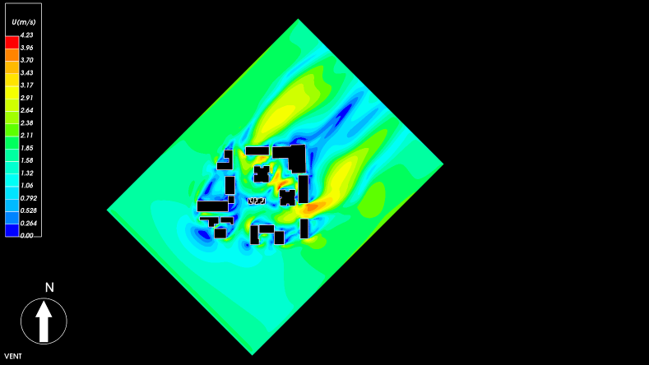速度云图

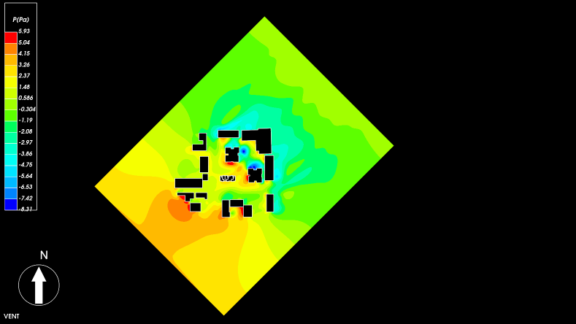压强图

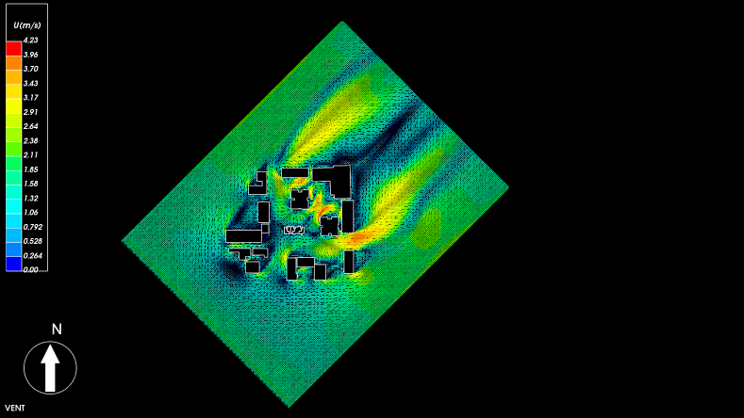速度矢量图

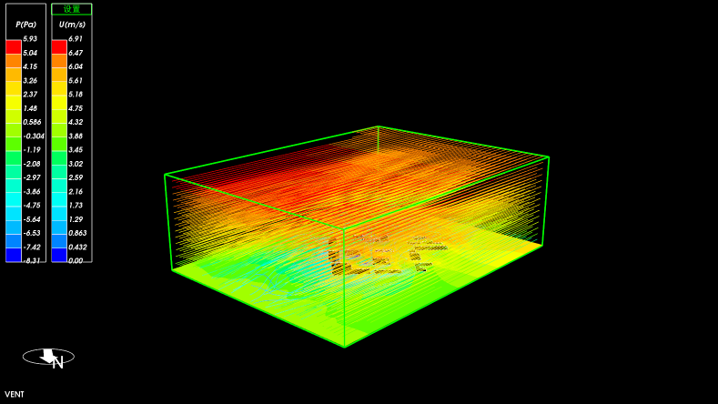室外风场流线图

冬季

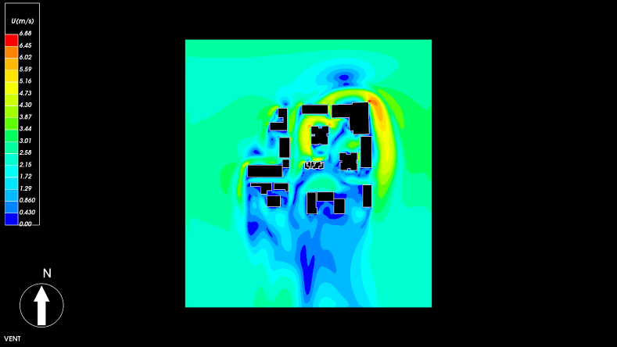速度云图

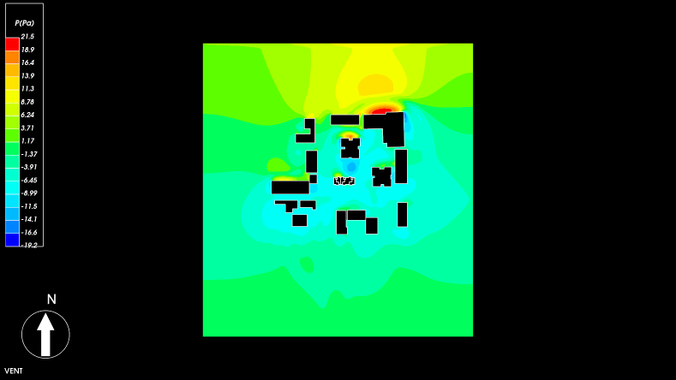压强图

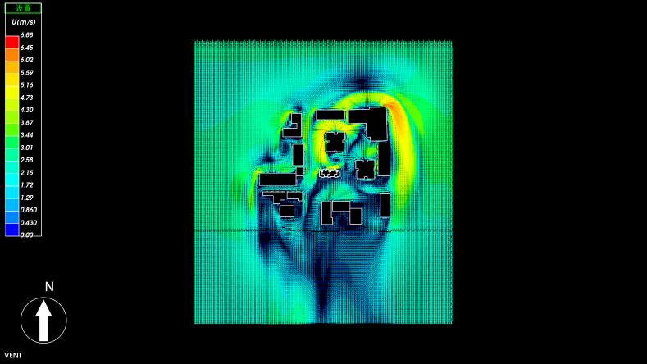速度矢量图

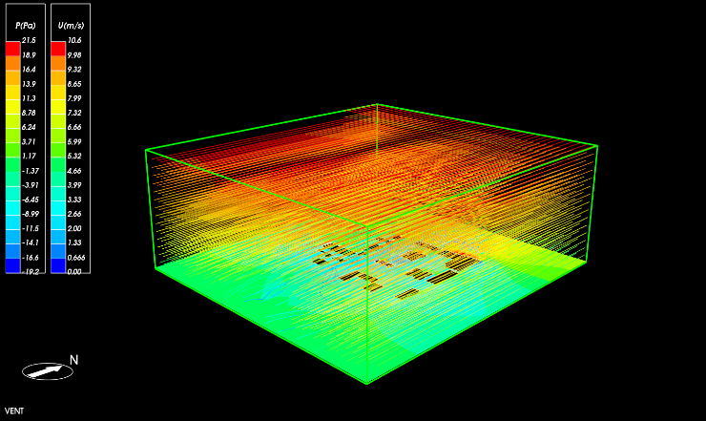室外风场流线图

设计建筑：

夏季：

建筑满足以下评价标准，建筑周边通风较好，风速适中。

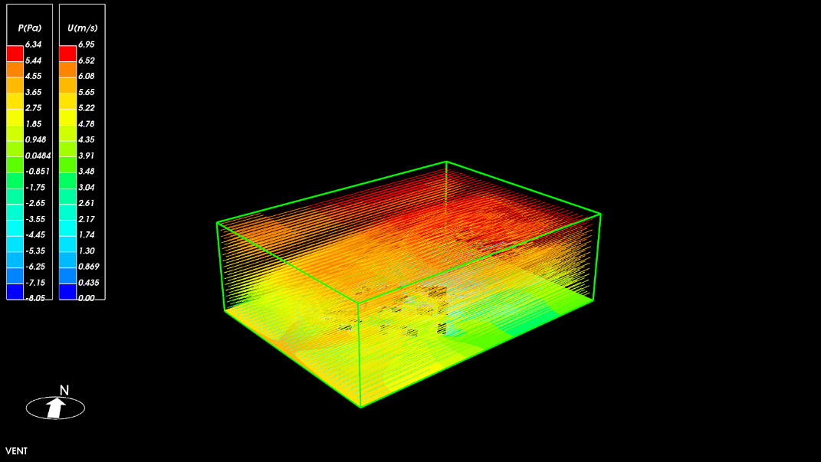室外风场流线图

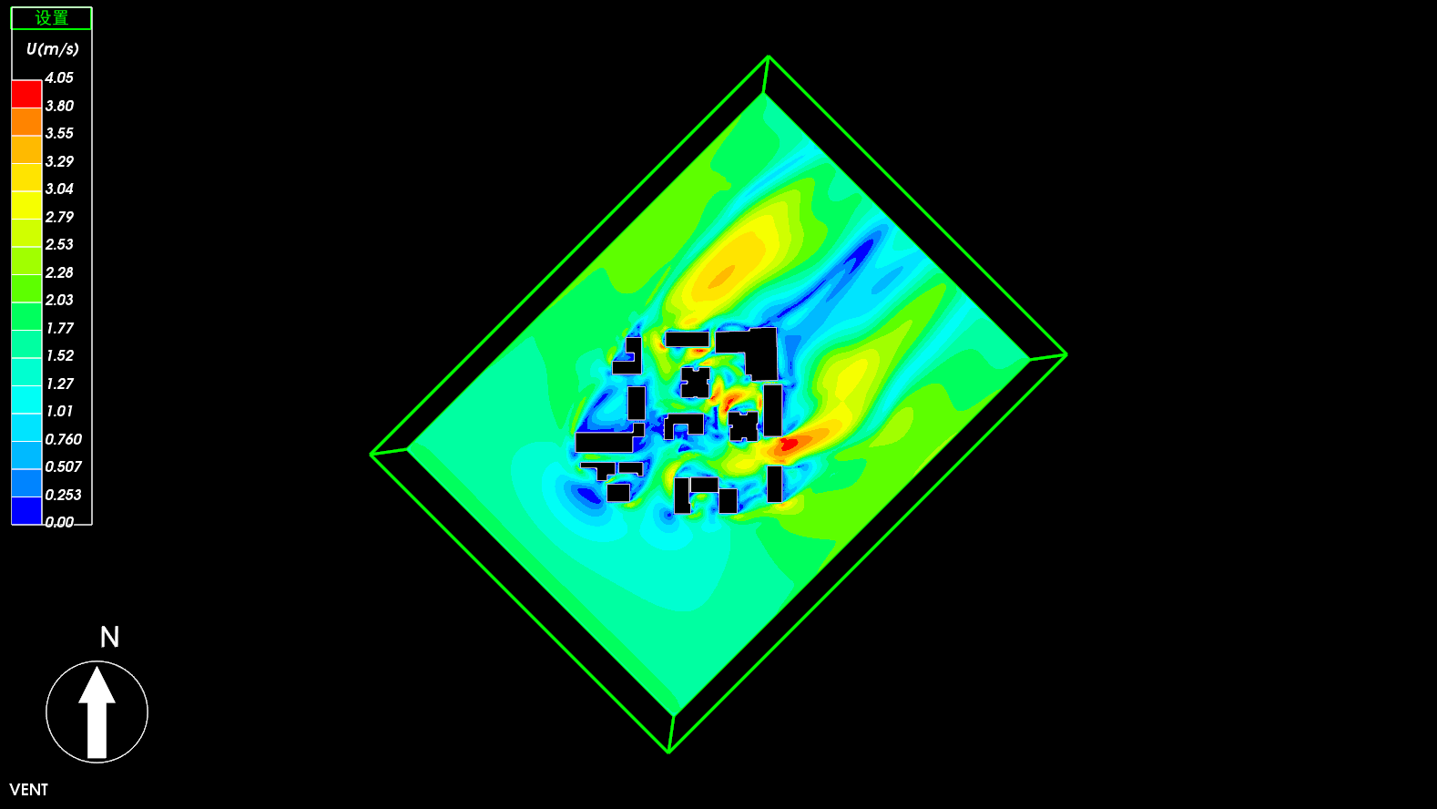速度云图

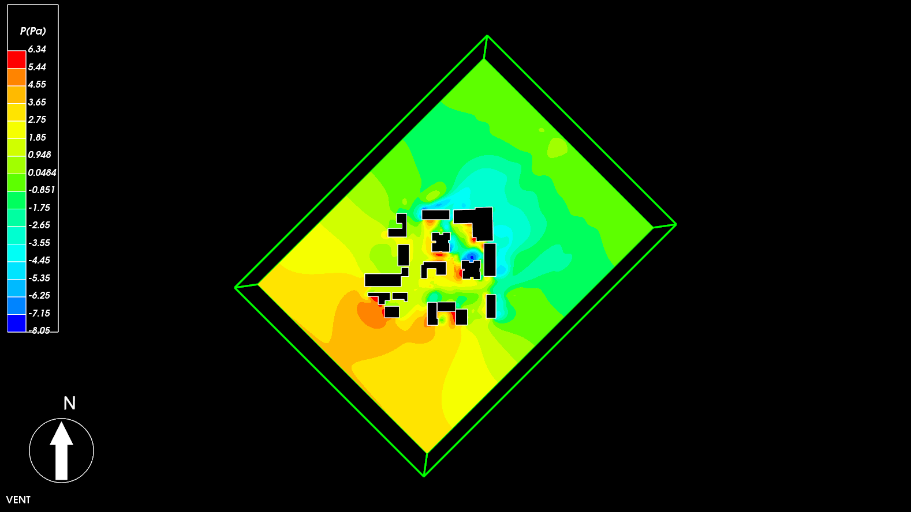压强图

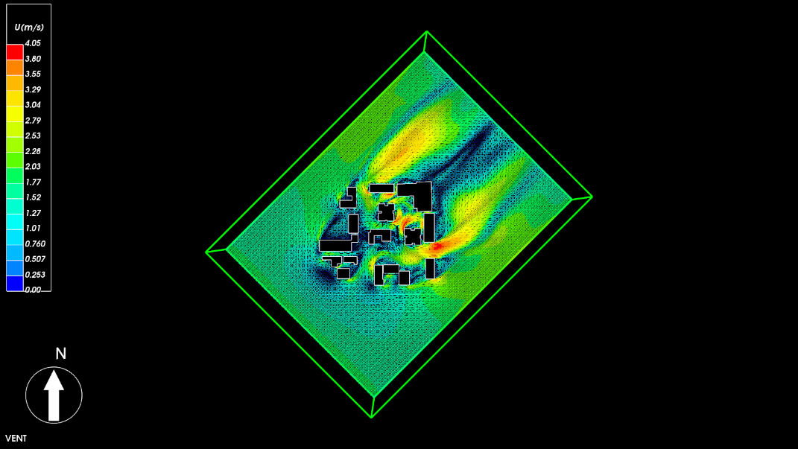速度矢量图

根据《绿色建筑评价标准 GB/T 50378-2019》场地内风环境有利于室外行走、活动舒适和建筑的自然通风，评价总分值为10分，并按下列规则分别评分并累计：  
2 过渡季、夏季典型风速和风向条件下，按下列规则分别评分并累计：

|  |  |  |
| --- | --- | --- |
| **指标要求** | **是否满足** | **得分** |
| 1.场地内人活动区不出现涡旋或无风区，得3分； | 满足 | 3分 |
| 2. 50％以上可开启外窗室内外表面的风压差大于0.5Pa，得2分。 | 满足 | 2分 |
|  | | **5分** |

冬季：

建筑满足评价标准，建筑周边种植许多常绿树木，活动区风速较小，适宜儿童冬季活动。

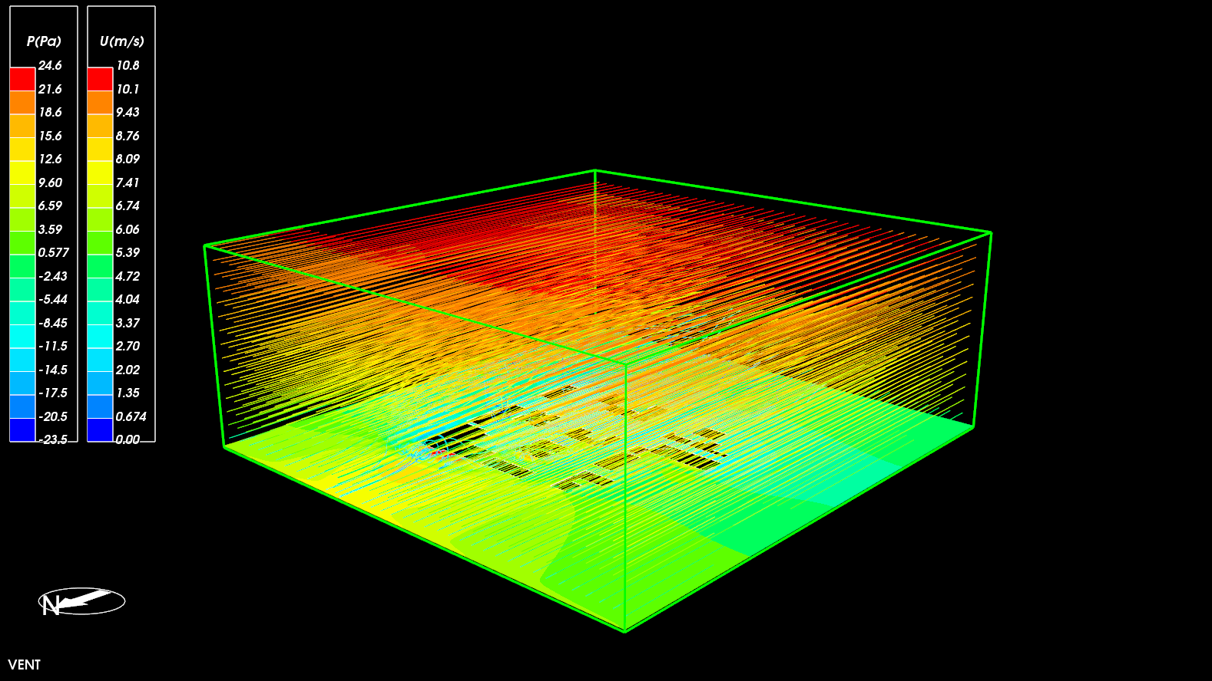室外风场流线图

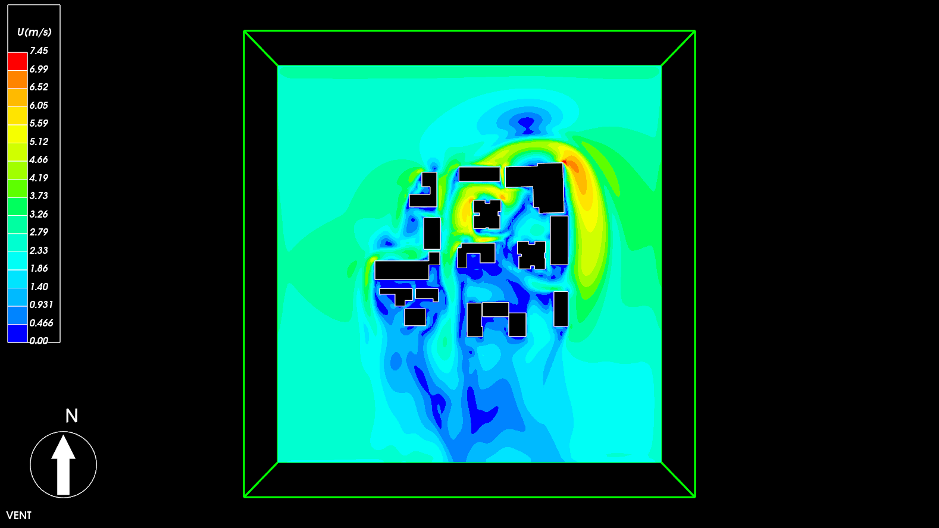速度云图

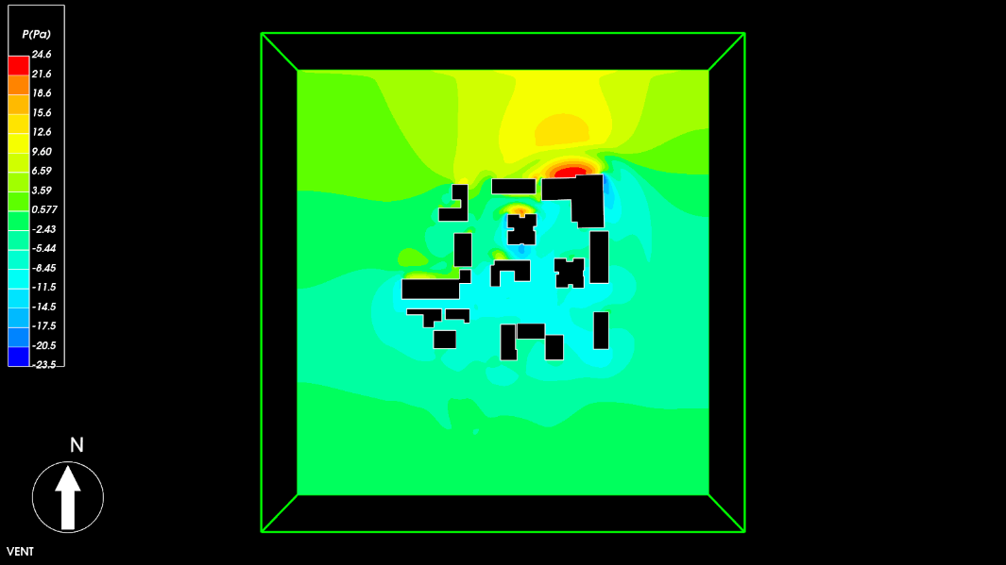压强图

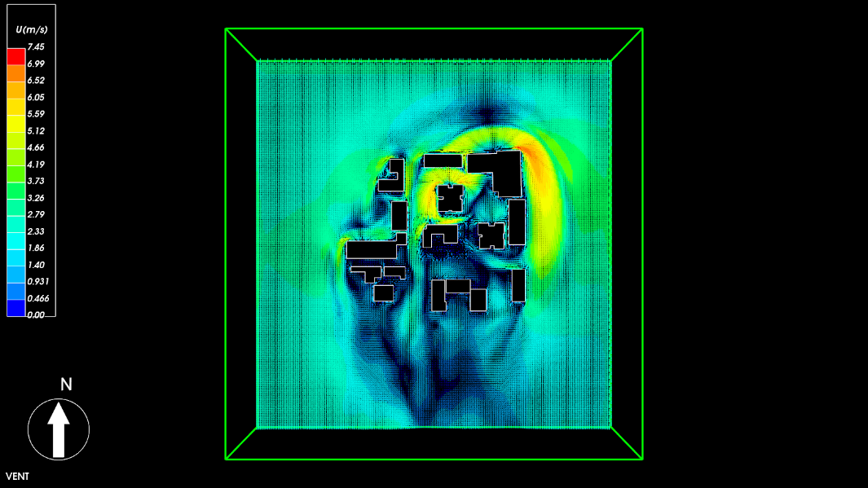速度矢量图

在冬季典型风速和风向条件下，按下列规则分别评分并累计：

|  |  |  |
| --- | --- | --- |
| **指标要求** | **是否满足** | **得分** |
| 1. 建筑物周围人行区距地高1.5m处风速小于5m/s，户外休息区、儿童娱乐区风速小于2m/s，且室外风速放大系数小于2，得3分； | 满足 | 3分 |
| 2.除迎风第一排建筑外，建筑迎风面与背风面表面风压差不大于5Pa，得2分。 | 满足 | 2分 |
|  | | **5分** |

室内通风

设计建筑（夏季）

一层：

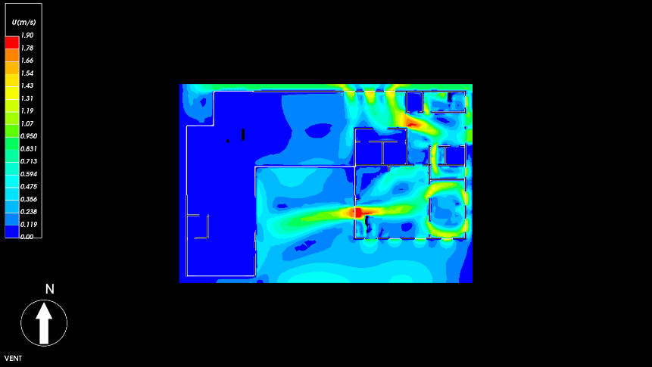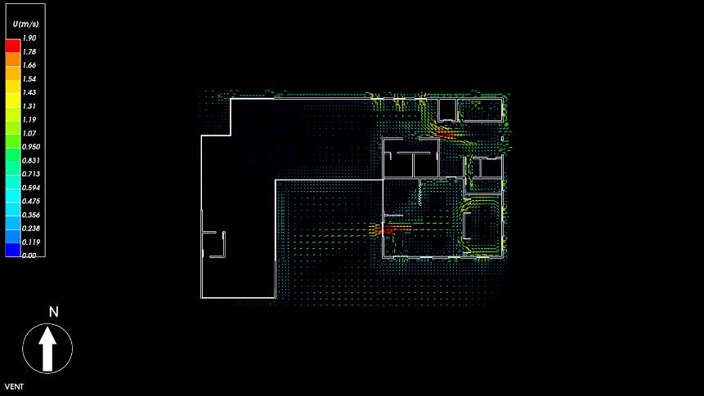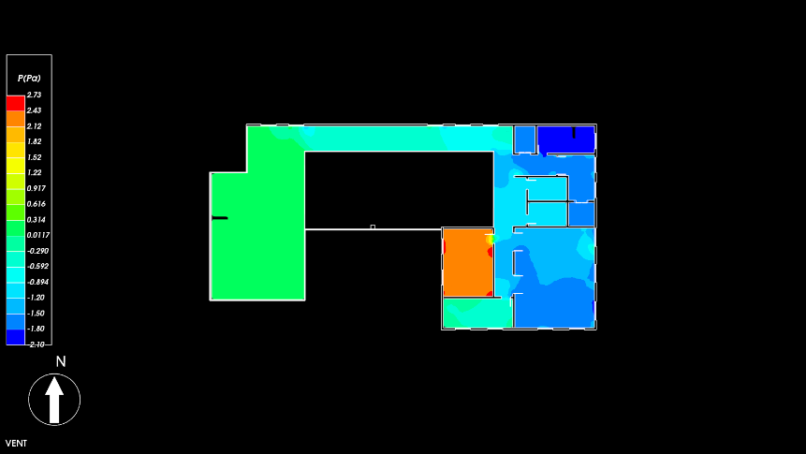

二层：

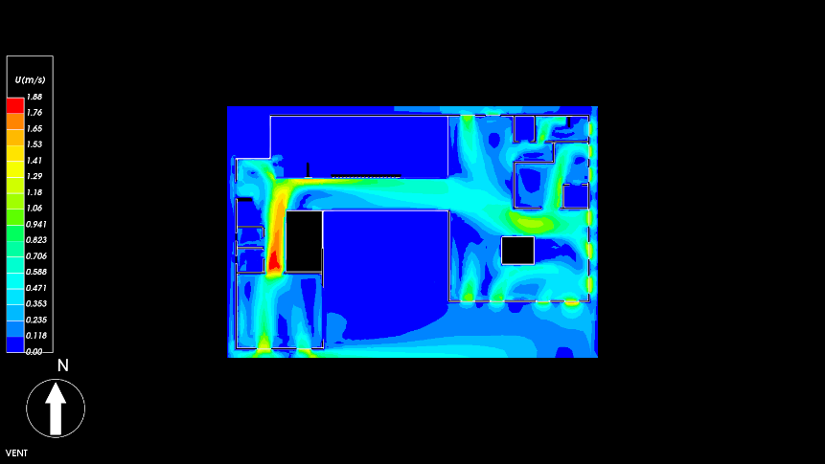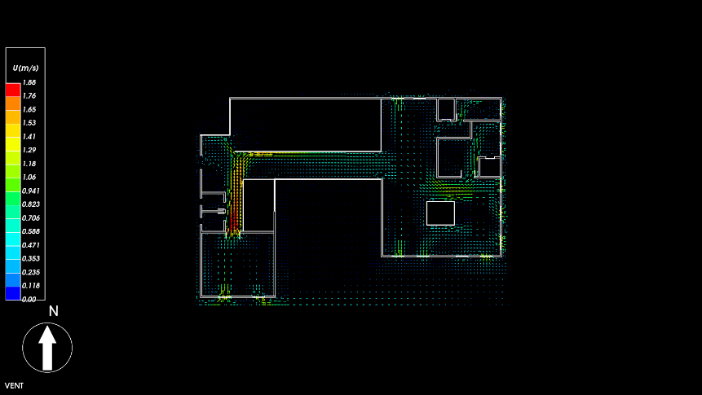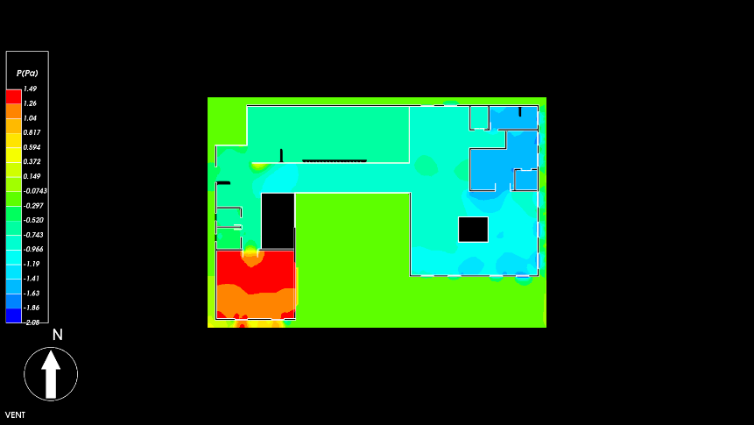

三层：

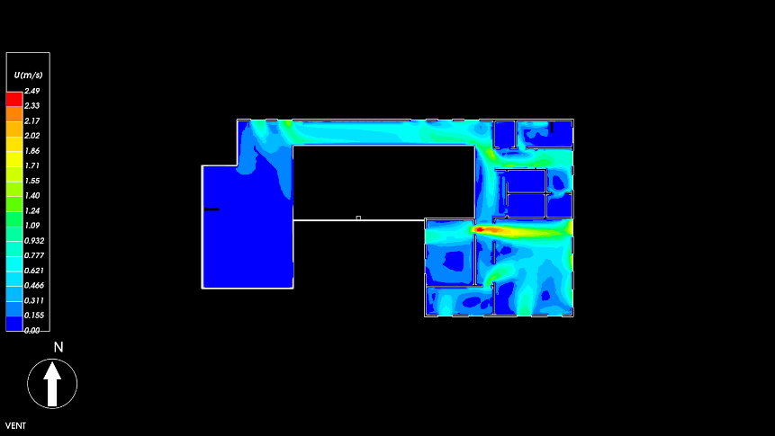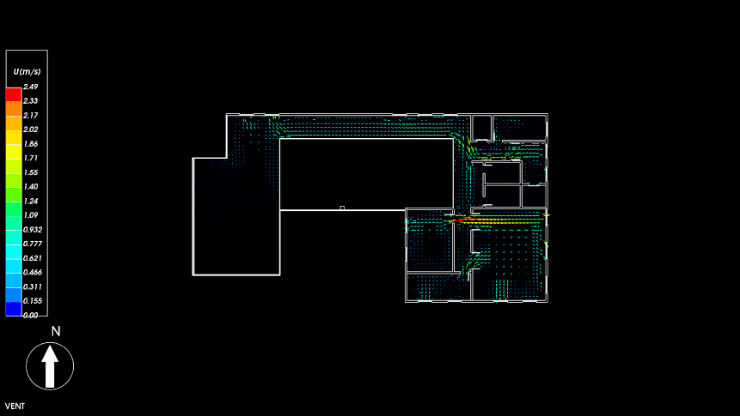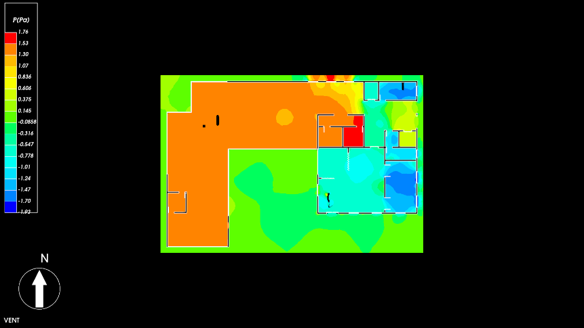

四层：

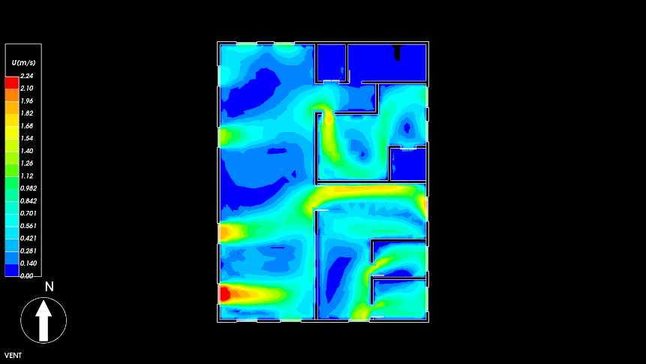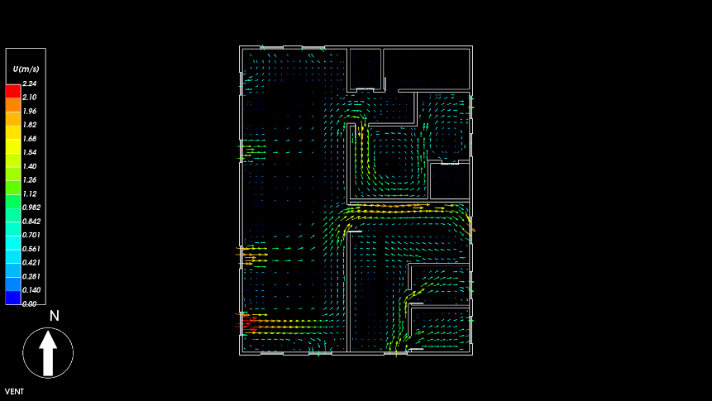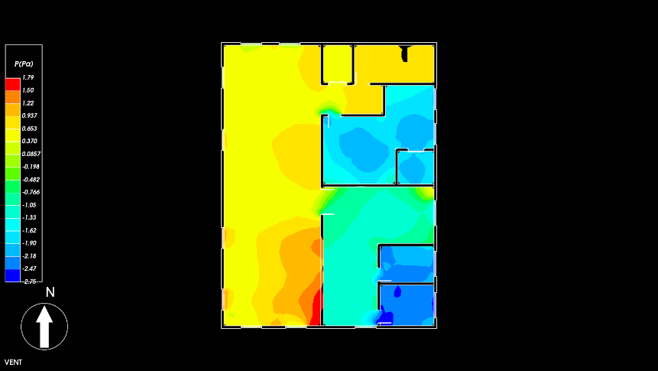

设计建筑（冬季）

一层：

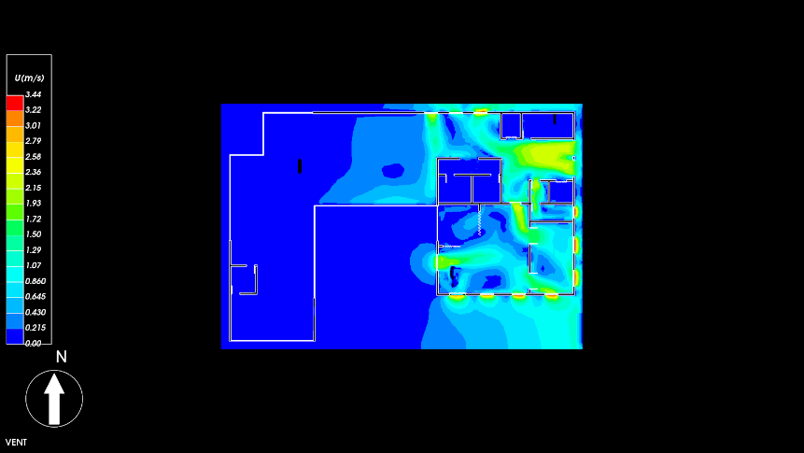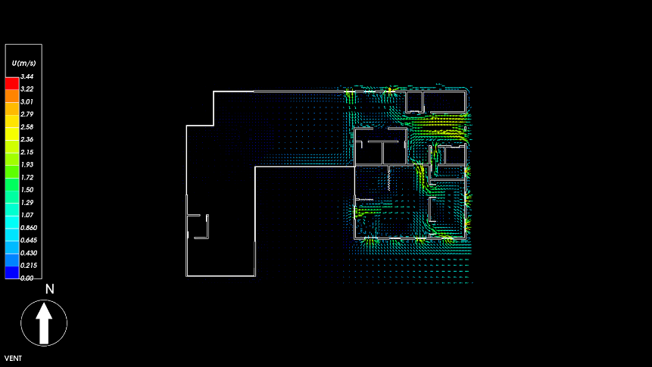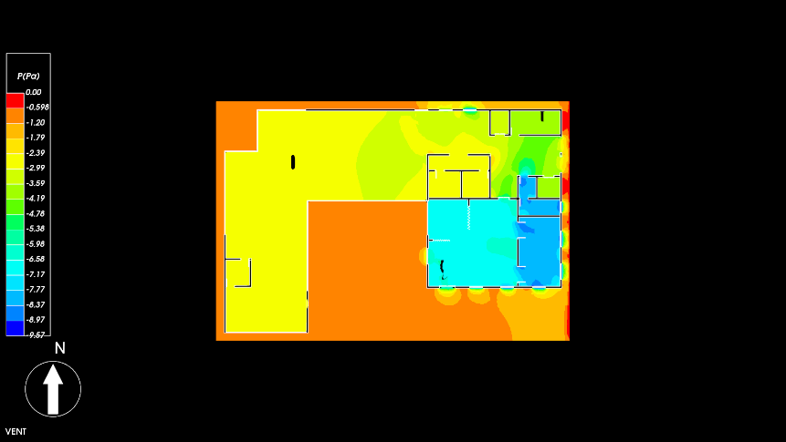

二层：

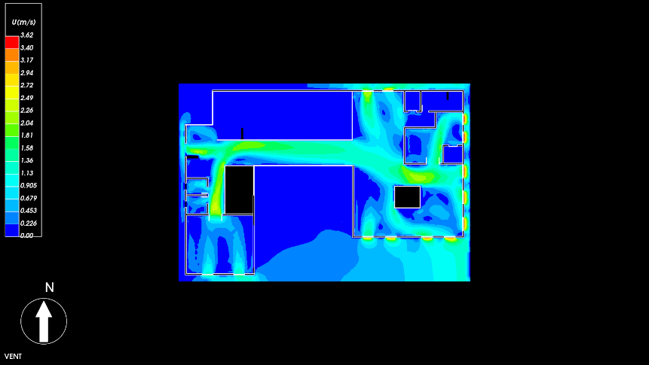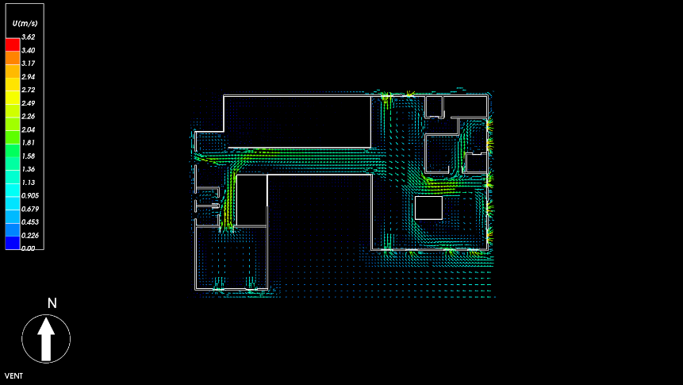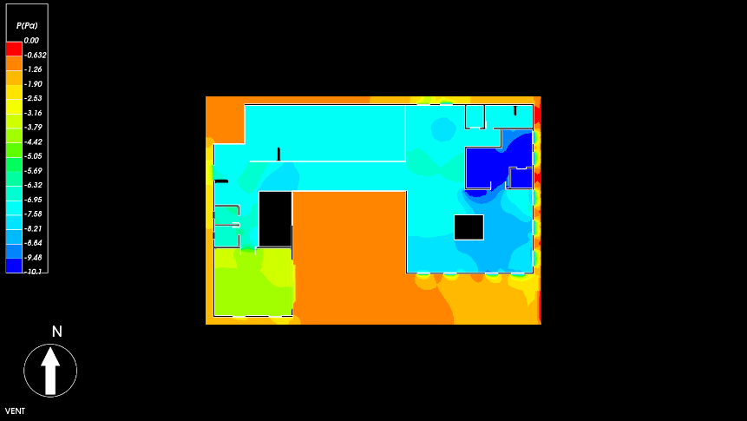

三层：

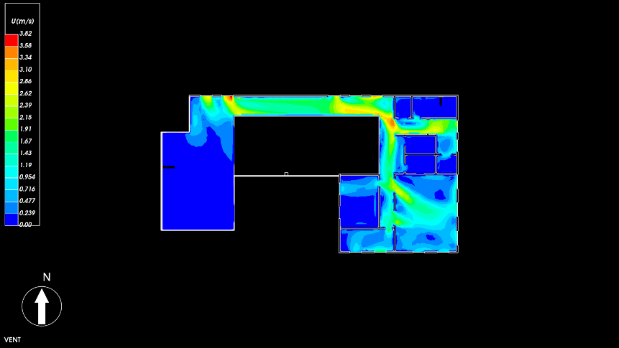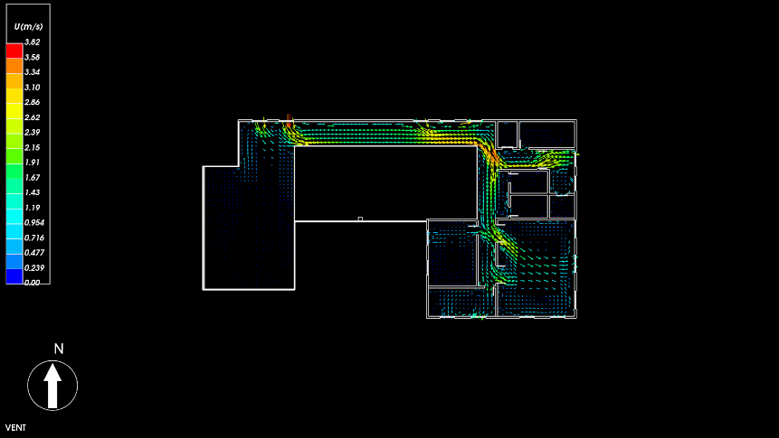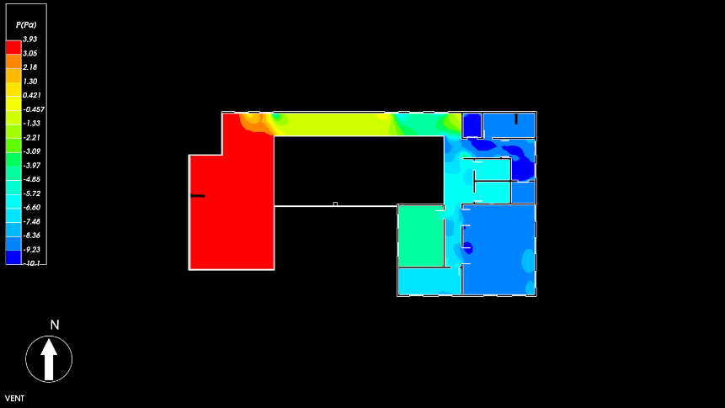

四层：

